**Творческий проект на тему:**

**«МяуБот»**

**по профилю «Робототехника»**

**2023**

МИНИСТЕРСТВО ОБРАЗОВАНИЯ И НАУКИ РЕСПУБЛИКИ ТАТАРСТАН

ГОСУДАРСТВЕННОЕ АВТОНОМНОЕ ОБЩЕОБРАЗОВАТЕЛЬНОЕ УЧРЕЖДЕНИЕ «ЛИЦЕЙ ИННОПОЛИС»

МяуБот

Творческий проект

по профилю «Робототехника»

Выполнила: ученица 10 «Б» класса

Мальцева Светлана Константиновна

Руководитель проекта:

педагог дополнительного образования

Марков Роман Дмитриевич

Иннополис, 2023

**РЕФЕРАТ**

- количество страниц: 40 шт;

- количество таблиц: 8 шт;

- количество диаграмм: 3 шт;

- количество рисунков: 15 шт;

- количество использованных источников: 9 шт;

- перечень ключевых слов: робот, НИР, устройство, дети, обучение, проектирование, создание робота, помощник;

- текст реферата: 6940 слов;

- объект исследования: использование роботизированных решений в образовательном процессе дошкольных учреждений;

- цель работы: создание робота, который позволит помочь работникам дошкольных учреждений привить интерес и увеличить мотивацию детей к обучению, стремлению к достижению новых результатов и саморазвитию;

- методы проведения работы: изучение источников по проблеме проекта, в том числе и онлайн-ресурсов, обобщение, наблюдение, анализ, моделирование, эксперимент;

- результаты работы и их новизна: создание прототипа первого в мире робота, который способен обучать детей в детских садах;

- область применения результатов: дошкольные учреждения;

- рекомендации по внедрению: робот будет полезен, безопасен и интересен для детей от 5 до 7 лет. Для внедрения разработанного робота в дошкольные учреждения, необходимо создать производство как робота, так и выстраивать систему производства деталей для него, в текущий момент производить заказ необходимых деталей - оптом, чтобы качество и результаты оказались оправданными цене робота;

- экономическая эффективность: конкретная экономическая эффективность робота, который будет обучать детей в детских садах, может быть определена различными показателями, такими как:

1) уменьшение расходов на персонал. Если робот сможет заменить работу нескольких воспитателей в детском саду, то это может привести к значительной экономии на оплате труда;

2) снижение пропусков. Если ребенок сталкивается с проблемами, которые он не может решить самостоятельно, то робот может помочь ему найти ответы и определиться со своими действиями. Это может снизить количество пропусков и увеличить продуктивность учебного процесса;

3)увеличение интереса к образованию. Роботы могут быть увлекательными и интересными для детей, поскольку они могут помочь им научиться новым вещам и развивать свои умения и навыки. Это может повысить уровень мотивации и стимулировать детей к успеху в жизни;

Таким образом, экономическая эффективность роботов в детских садах зависит от ряда факторов, исходя из данных показателей, можно проводить анализ и оценку стоимости робота.

- прогнозные предположения о развитии объекта исследования:

1) улучшение качества обучения - роботы могут быть оборудованы самой современной технологией, их программы могут быть настроены под каждого ребенка, что может значительно улучшить качество образования и повысить результативность;

2) с развитием технологий и повышением качества программного обеспечения эти роботы станут более умными и адаптивными к потребностям каждого ребенка;

3) роботы будут становиться более интерактивными и могут включать в себя различные мультимедийные возможности, такие как встроенные экраны, проецирующие изображения на стены, голосовые команды и многое другое. Это позволит улучшить образовательную программу, сделать ее более разнообразной и интересной для детей;

**СОДЕРЖАНИЕ**

ВВЕДЕНИЕ ……………………………………………………………………….6

ОСНОВНАЯ ЧАСТЬ ОТЧЕТА О НИР ……………………………………….10

Глава 1 Теоретическое исследование ………………………….10

1.1 Обоснование актуальности. Формулировка цели и задач…………….. 10

1.2 Сбор и анализ информации по исследуемой проблеме………………… 13

1.3 Разработка идеи и концепции робота. Формулировка технического задания …………………………………………………………………………...16

Глава 2 Разработка технологического процесса………. 21

2.1 Описание процесса проектирования, изготовления, программирования, отладки, модификации проекта…………………….. 21

2.2 Разработка графической документации ………………………………...27

2.3 Обоснование выбора материалов, электронных компонентов, технологий проектирования и изготовления ………………………………28

ЗАКЛЮЧЕНИЕ ………………………………………………………………...32

СПИСОК ИСПОЛЬЗОВАННЫХ ИСТОЧНИКОВ ………………………..35

ПРИЛОЖЕНИЕ ………………………………………………………………...36

Приложение А …………………………………………………………………..36

Приложение Б …………………………………………………………………...37

Приложение В…………………………………………………………………...38

Приложение Г…………………………………………………………………... 38

# ВВЕДЕНИЕ

***Проблема.***

Ключевой проблемой обучения детей в дошкольных учреждениях является то, что современные дети обладают другим типом мышления, отличающимся от мышления предыдущих поколений. Это требует от педагогических работников нового подхода к организации учебного процесса и использования инновационных образовательных технологий. Недостаточное количество сотрудников в дошкольных учреждениях создает трудности в организации работы с детьми, особенно в условиях, когда требуется уделять большое внимание каждому ребенку. Для решения этой проблемы необходимо внедрение новых информационных технологий, которые помогут сделать образовательный процесс более эффективным и интересным для детей.

***Продукт (польза/выгода, которую содержит проектное решение).***

1. Повышение эффективности обучения: робот может стать хорошим помощником воспитателей, способным эффективно удерживать внимание детей.

2. Успешность обучения: Мяубот может помочь выявить проблемы ребенка в обучении – это поможет детям быстрее прогрессировать в учебе.

3. Привлечение к карьере в технологиях: обучение детей с использованием робота может помочь заинтересовать детей в технических специальностях, развивая навыки, которые необходимы для карьеры в производственной сфере.

Мяубот сможет значительно улучшить процесс обучения для детей и стать полезным помощником для педагогов и воспитателей.

Из всего выше сказанного можно сделать следующий вывод: использование Мяубота в обучении детей позволит повысить эффективность обучения, мотивировать детей к учению, выявить проблемы в обучении и выстроить индивидуальные траектории обретения знаний и привлечь интерес к техническим специальностям. Взаимодействие с роботом может стать интересным и захватывающим опытом для детей, обогащающим их образование и развивая новые навыки.

***Тема проекта.***

"Образование для детей". Робот будет способен обучать детей в дошкольных образовательных учреждениях, развивать их навыки и умения в таких направлениях, как математическое, лингвистическое, социальное и когнитивном. Функционирование робота направлено на оценивание индивидуальных потребностей каждого ребенка и предоставления обучения с использованием интерактивных методов. Создание единого игрового и образовательного пространства, работу во взаимодействии с педагогическими работниками и родителями, чтобы создать лучшие условия для развития детей.

***Аннотация.***

Работа включает в себя две основные части - теоретическую и практическую. В первой части будут рассмотрены различные виды механических передач, включая их принципы работы, преимущества и недостатки. Вторая часть работы представляет собой создание робота с использованием изученных ранее механических передач. Испытание робота с целью проверки его эффективности и работоспособности. Обе части проекта предназначены для демонстрации знаний и навыков в области механики и робототехники.

***Гипотеза.***

Использование роботов в дошкольных учреждениях позволит повысить эффективность освоения образовательного контента, усилит мотивацию к учению и физической активности, благодаря интерактивной и привлекательной форме, а также поможет решить проблемы нехватки педагогических кадров.

***Методы работы над проектом.***

Изучение источников по проблеме проекта, в том числе и онлайн-ресурсов, обобщение, наблюдение, анализ, моделирование, эксперимент.

1. Изучение источников по проблеме проекта, в том числе и онлайн-ресурсов: поиск информации по теме и ее ключевых аспектах, статистических данных и фактов, существующих аналогов Мяубота.

2. Обобщение: анализ полученной информации и ее структурирование; обобщение ключевых выводов и принципов; формулирование гипотез и предположительных решений.

3. Наблюдение: изучение ситуации на месте и наблюдение за ее деталями; Оценка поведения и реакции людей на действия робота и на его взаимодействие с человеком; поиск сходств и различий с ситуациями, определенными в предыдущих этапах.

4. Анализ: оценка полученных данных и их качества, сопоставление факторов и причин воздействия на ситуацию. Формулирование выводов на основе полученных данных.

5. Моделирование: разработка концептуальных алгоритмов решения проблемы, создание моделей и схем.

6. Эксперимент: выполнение на практике выбранных моделей решения проблемы, оценка результатов и их соответствия заявленным целям. Изменение параметров и подбор оптимальных условий в зависимости от результатов эксперимента.

***Этапы работы над проектом.***

1. Определение целей проекта: определение цели и задач проекта.

2. Анализ требований к роботу: набор функций и возможностей, необходимых для решения задач проекта;

1) Изучить постановку задач проекта - позволит определить особенности проекта и его цели, а также требуемые возможности и функции робота.

2) Определить требования к функциональности робота – основные функции, которые выполняет робот, а также возможные варианты функциональности в зависимости от задач.

3) Определить требования к производительности и безопасности робота требуемый уровень скорости, точности и надежности робота.

4) Оценить требуемые ресурсы для разработки и производства робота – ресурсы и стоимость для реализации проекта.

3. Разработка концепции робота: разработка общей идеи робота, его принципов работы и дизайна.

4. Доработка концепции и робота, изменение проекта на основе полученной информации. После выполнения первого запуска моторов, было решено заменить их на более мощные, что позволило увеличить эффективность работы устройства. Таким образом, проект был корректирован с целью улучшения его работы и достижения поставленных целей.

5. Разработка действующего робота, который будет готов к использованию его в детских садах.

6. Прохождение тестов на надежность, безопасность и соответствие требованиям проекта, апробация Мяубота в детских садах.

7. Внедрение и поддержка: использование робота в детских садах и поддержка его работоспособности и функциональности.

8. Финальные испытания.

***Оценка современного состояния решаемой проблем; Новизна темы.***

1. Раннее детство является критическим периодом для развития мозга ребенка, приводит к тому, что все больше внимания уделяется образованию и развитию детей в детских садах.

2. Современные образовательные программы в дошкольных учреждениях содержат целый ряд важных элементов: социальное, эмоциональное, когнитивное и физическое развитие;

3. Современные детские сады также включают в себя цифровые технологии, такие как образовательные игры на планшетах, которые помогают развивать ребенка в различных аспектах;

4. Одной из важнейших задач дошкольных учреждений является развитие социально-коммуникативных навыков детей. Сегодня в детских садах активно применяются игры и упражнения, цель которых - развитие навыков общения, сотрудничества и эмпатии.

5. Развитие творческого потенциала детей. Для этого используются различные методики и технологии, направленные на развитие фантазии, воображения и творческой активности.

Таким образом, внедрение роботов в детские сады может стать одним из решений этой проблемы. Мяубот сможет работать с каждым ребенком индивидуально, ориентируясь на его уровень знаний и потребности. Он обеспечит повтор материала в объеме не обходимом для осознание и запоминания каждым частников образовательного процесса, стимулируя детей к более глубокому пониманию учебного материала.

# ОСНОВНАЯ ЧАСТЬ ОТЧЕТА О НИР

# Глава 1 Теоретическое исследование

## 1.1 Обоснование актуальности. Формулировка цели и задач,

**результата и выводов**

***Актуальность.***

Роботы, которые учат детей в детских садах, имеют очень высокую актуальность в настоящее время. Этот тип роботов может помочь детям расширять свои знания и улучшать навыки, такие как математика, грамотность, научные понятия, музыка и другое. Более того, роботы могут обучить детей таким важным социальным навыкам, как взаимодействие в группе, умение работать с другими, а также помочь им с индивидуальными образовательными потребностями. Необходимость таких роботов возрастает в связи с растущим числом детей, недостаточным количеством воспитателей и необходимостью индивидуализации обучения.

***Цель.***

Создание робота, который позволит помочь работникам дошкольных учреждений привить интерес и увеличить мотивацию детей к обучению, стремлению к достижению новых результатов и саморазвитию.

***Задачи.***

1. Определение образовательных потребностей детей: проект необходимо начать с исследования детских садов, чтобы понять, какие навыки и знания нужны детям, а также на каком уровне развития они находятся.

2. Создание Мяубота: робот должен быть способным взаимодействовать с детьми, понимать их запросы и отвечать на них, преподавать материал в интерактивной форме, а также анализировать результаты обучения.

3. Определение образовательных задач, которые будут решаться с помощью робота: определяется круг образовательных задач, которые будут переданы от педагогического работника роботу.

4. Тестирование и улучшение: после создания робота необходимо тестировать его функциональные возможности на детях в реальных условиях, чтобы определить, насколько эффективен он в обучении. Если есть необходимость, робот должен быть улучшен.

5. Обучение персонала: персонал детского сада должен быть проинструктирован, как работать с роботом и настраивать его. Разработка алгоритмов и реализация интерфейса взаимодействия робота с людьми;

6. Экономическая и нормативная оценка реализации и внедрения продукта в детские сады.

***Результат.***

Результаты проекта при создании робота:

1. Увеличение уровня образованности детей. Робот способен обучать детей по определенной программе, повышая качество образования.

2. Улучшение когнитивных навыков. Робот может использовать различные методики для развития памяти, внимания и логического мышления детей.

3. Создание интересного и безопасного учебного опыта. Робот может быть интересной альтернативой для детей, которые не могут следить за занятиями из-за недостатка внимания или интереса. С помощью робота можно создать безопасный учебный опыт, уменьшить риск травм и других несчастных случаев.

4. Увеличение скорости и точности обучения без потери качества. Робот способен проводить занятия и тестирование с большой производительностью по количеству обрабатываемых данных, что позволяет детям получить более эффективное обучение.

5. Сокращение затрат на образование. Робот должен уменьшить затраты на образование, поскольку может заменить или дополнить работу педагогических сотрудников дошкольного учреждения.

Креативность и новизна: один из способов проявления креативности при создании робота для обучения детей в детских садах – это помощь в развитии разностороннего мышления и навыков у детей. Робот может быть изготовлен с использованием ярких цветов и привлекательных форм, в данном случае Мяубот – робот в виде кота, это необходимо, чтобы привлечь внимание детей. Он также может иметь множество функций и индивидуальных настроек, чтобы подойти к различным возрастным и образовательным уровням детей. Креативным подходом также может быть использование игр и веселых задач, чтобы помочь детям учиться и овладевать навыками более эффективно. Робот может поставляться со специальными задачами и играми, которые стимулируют моторные и познавательные навыки детей, а также речевое развитие.

Сложность изделия: робот оборудован деталями, вырезанными на лазерном станке, а также печать деталей на 3D принтере. В проект входит подключение Яндекс станции Алиса к платформе Arduino, а также подключение wi-fi модулей и планшета Samsung.

***Выводы.***

Работоспособность робота: Мяубот способен обучать детей алфавиту, цифрам, формам и цветам, а также предлагать разнообразные креативные активности. Он может быть управляемым или работать автономно, в зависимости от нужд и предпочтений воспитателей. Робот может оценивать индивидуальные потребности каждого ребенка и подстраивать свой метод обучения под них. Этот новый подход может помочь улучшить качество занятий в детских садах и обеспечить более успешное развитие малышей в раннем возрасте.

Эстетический вид: концепция робота заключается в том, что он сделан в виде кота. Большинству детей нравятся домашние животные, особенно коты, поэтому вид проекта можно считать эстетичным. Робот оснащен деталями напечатанными на 3D – принтере, и деталями, вырезанными на лазерном станке, что придает роботу красивый и единый вид, который привлекает еще больше детей и мотивирует их изучать что-то новое.

Качество робота: при создании робота в местах опоры используется равнобедренный прямоугольный треугольник, так как эта геометрическая фигура меньше всего подвергается деформации. Также используются детали из металла. Следовательно, данного робота можно считать прочным.

Практическая значимость:

1. Улучшение качества обучения: Роботы обеспечивают консистентный структурированный подход к обучению, а также могут предоставлять данные об учебных достижениях детей, что повышает качество образования.

2. Помощь в интеграции технологий в обучение: Использование робота в качестве воспитателя помогает детям находится в комфорте с технологиями, это повышает информационную грамотность и улучшает их технические навыки.

3. Решение задач адаптации: Роботы могут использоваться для помощи детям, которым трудно приспособиться к новой среде, что является полезным средством для преподавателей и помощников.

Перспективность разработки: в будущем данный робот будет оборудован функциями искусственного интеллекта и машинного обучения, что способствует улучшению работы устройства. Планируется выпуск конструкции робота из более экологичного и прочного материала. Перспективой является разработка большого количества занятий и заданий для разных возрастных групп детских садов. Как следует из выше сказанного, перспектив у такого устройства достаточно много.

## 1.2 Сбор и анализ информации по исследуемой проблеме

Я провела опрос среди учеников и учителей ГАОУ «Лицей Иннополис». В ходе опросы были заданы три вопроса:   
Вопрос 1. «Как вы считаете, создание данного устройства будет актуально на данный момент?».

*Диаграмма 1* – Результаты ответов на первый вопрос

Вопрос 2. «Как вы считаете, такое устройство сможет стать объектом спроса среди детских садов?»

*Диаграмма 2* – Результаты ответов на второй вопрос

Вопрос 3. «Как вы считаете, будете ли это интересно и полезно для детей?»

*Диаграмма 3* – Результаты ответов на третий вопрос

Данные опроса (см. Диаграмма 1, Диаграмма 2, Диаграмма 3) показали, что в настоящее время детские сады подвергаются проблемам:

1. Недостаток квалифицированных педагогов: в некоторых детских садах недостаточно специалистов, которые могут предоставить детям качественное образование и внимание.

2. Несоответствие стандартам: Некоторые детские сады не соответствуют минимальным стандартам качества образования, что может отрицательно сказаться на развитии детей.

3. Нечеткость целей: Некоторые детские сады не обладают четкой целью и стратегией, что может привести к неосознанному развитию детей.

4. Недостаточное внимание к индивидуальным потребностям: Некоторые детские сады не уделяют достаточного внимания индивидуальным потребностям каждого ребенка.

Данные, полученные в ходе опроса, показывают, что создание такого робота будет актуально, полезно и по - настоящему необходимо.

***Анализ исторических прототипов и современных аналогов.***

*Таблица 1 – Анализ аналогов робота*

| ***Аналоги*** | ***Достоинства*** | ***Недостатки*** |
| --- | --- | --- |
| Promobot (см. Рисунок -1) | 1. Робот способен взаимодействовать с людьми, общаться на разных языках и отвечать на вопросы.  2. Может быть использован в различных сферах, например, в магазинах, гостиницах, аэропортах.  3. Он может выполнить ряд задач, таких как отображение информации на дисплее, распознавание лиц и голосовых команд.  4. Удобен для работы в условиях, где необходимо соблюдать социальную дистанцию, например в пандемию. | 1. Promobot не обладает настоящим искусственным интеллектом, а является лишь автоматизированным устройством с набором алгоритмов.  2. Стоимость робота высока и может быть неподъемной для некоторых компаний.  3. Неудобство в использовании в небольших помещениях.  4. Несовершенство технологий распознавания объектов и препятствий, которые могут затруднять работу робота в условиях сложных пространств. |
| Rbot (см. Рисунок - 2) | 1. Программное обеспечение, предназначенное для использования на распространенных клиентских платформах, включая Windows, Mac OS и Linux.  2. Роботы RBot легко управляемы и обеспечивают автономную работу без подзарядки в течение 8 часов. | Роботы просто разворачиваются и «убегают» от гостей, которые носят много металлических украшений. Это связано с тем, что сигналы отражаются от металла. Роботы могут разносить еду на подносах, однако убирать со столов пока не умеют. Они не могут самоочищаться и заменять собственные батарейки. |

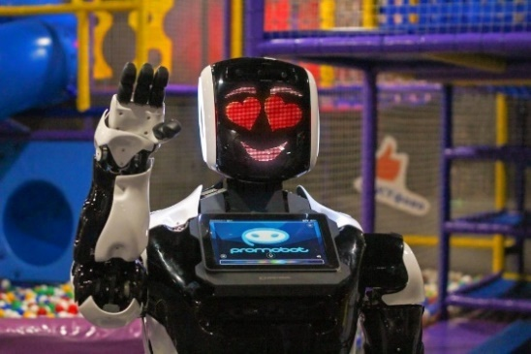

*Рисунок 1 - Робот – воспитатель «Promobot»*

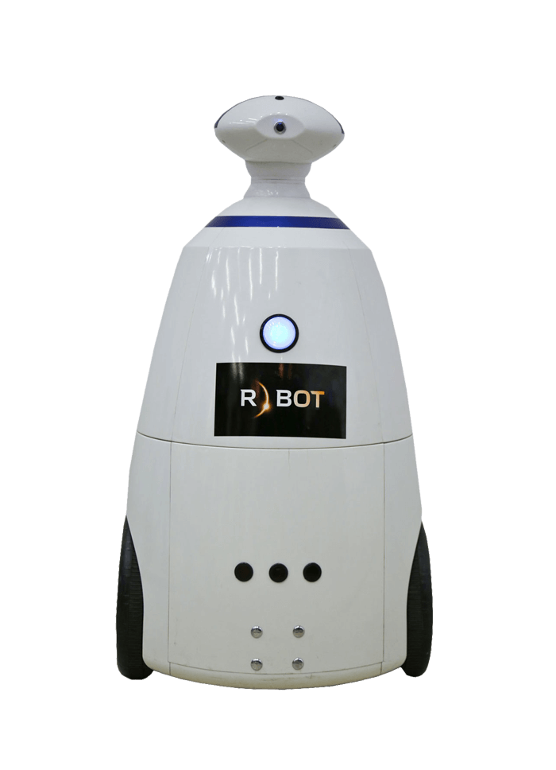

*Рисунок 2 – Робот «RBOT»*

Таким образом, можно сделать вывод, что с развитием технологий и автоматизации процессов спрос на подобные устройства будет только расти. Роботы уже заменяют людей во многих сферах деятельности, и этот процесс будет продолжаться. Поэтому можно предположить, что в ближайшем будущем данный робот будет еще более востребованным популярным.

## 1.3 Разработка идеи и концепции робота. Формулировка технического задания

1) Требования к проектному решению;

2) Сбор информации;

3) Создание робота;

4) Программирование робота.

***Предложения решения выявленной проблемы.***

Для решения данной проблемы важно изучить информацию в проверенных, достоверных источниках. Также необходимо подобрать удобную платформу и среду программирования робота.

1. Обновление программного обеспечения робота для улучшения эффективности обучения и расширения функциональности.

2. Обучение педагогов детских садов, которые работают с роботом, для улучшения понимания и использования его возможностей.

3. Разработка специальных учебных планов, которые позволят детям получать максимальную пользу от использования робота.

4. Внедрение более интуитивно понятного и доступного интерфейса для обучения и работы с роботом.

5. Организация регулярных семинаров и тренингов для педагогов и родителей, чтобы повысить осведомленность о том, как использовать робота для обучения и развития детей.

6. Внедрение функций анализа и отслеживания прогресса, чтобы воспитатели могли получать обратную связь и корректировать процесс обучения.

7. Разработка более привлекательного дизайна робота, чтобы привлечь внимание и увеличить мотивацию детей для обучения.

***Концепция проекта.***

Концепция робота для обучения детей в детских садах должна прежде всего строиться на основе педагогических подходов и принципов развития ребенка. Самостоятельность, креативность, разнообразие заданий и индивидуальный подход к каждому ребенку должны стать главными ценностями робота.

Внешний вид робота должен быть дружелюбным и безопасным. Робот должен иметь голосовые возможности, подвижные лапки и интерактивный экран.

Робот должен обладать способностью обучать детей базовым знаниям, включая язык, математику, науки и социальное поведение. Он также должен поддерживать развитие двигательных навыков, координации и моторики.

Робот должен быть интегрирован в образовательную программу детских садов, работая в тандеме с педагогическими кадрами. Педагоги могут использовать робота для индивидуальной работы с каждым ребенком, а также для развития групповых проектов.

Концепция робота для обучения детей в детских садах должна опираться на ценности и принципы педагогической науки, а также на использование современных технологий и инновационных подходов.

***Преимущества автоматизированного робота и сравнение с ручным трудом.***

*Таблица 2 – Сравнение работы человека и робота в данной сфере деятельности*

|  |  |
| --- | --- |
| Человек | Робот |
| Начинающий воспитатель требует обучения. | Все необходимые функции заложены разработчиками. |
| Требуются выходные, больничный, отпуск. | Один и тот же робот может работать в режиме 24/7. |
| Посменная работа воспитателей. | Заменяет собой команду сотрудников. |
| Труд требует оплаты. | Расходы ограничены закупкой деталей, обслуживанием и возможным ремонтом. |

А также другие факторы:

1. Скорость: Автоматизированный робот может выполнять задачи намного быстрее, чем человек.

2. Точность: Роботы не допускают ошибок, которые могут возникнуть при выполнении задач человеком.

3. Обновление и увеличение объема работы: с помощью автоматизации робот может работать без перерывов и увеличивать объем выполняемой работы, что приводит к сокращению рабочего времени.

***Оборудование.***

В ходе выполнения задачи было использовано следующее оборудование:

Листы фанеры из березы и липы, напечатанные детали на 3D принтере, детали из металла (балки, пластины, оси, втулки, болты, шурупы, гайки). В конструкции используются детали из набора TRICK и Arduino. Плата Arduino ESP32 Wemos D1 R32, плата Mega Iskra, пиксельную матрицу RGB светодиодов ws2812 (16*16), сервоприводы Arduino MG995, магниты и другие детали.

Моторы прикреплены к каркасу робота деталями из конструктора TRICK. Вся конструкция не деформируется во время движения благодаря соединению осей, балок, болтов, шурупов и гаек, также это зависит от количества опор робота, их шесть: два основных колеса, два сзади и два спереди. Робот оснащен четырьмя сервоприводами: два – для основного движения, два – для движения рук (лап) Мяубота.

**Обоснование выбранной робототехнической платформы.**

*Таблица 3 - Обоснование выбранной робототехнической платформы*

|  |  |  |  |  |
| --- | --- | --- | --- | --- |
| **Выбранная робототехническая платформа** | **Плюсы** | **Минусы** | **Чем можно компенсировать недостатки** | **С какими платформами сравнивается** |
| Mindstorms EV3 | Простое использование, поддержка русского языка, детали скрепляются между собой за счёт силы упругости, что способствует упрощению во время работы, также оси держатся за счёт продольного трения. | Соединения, которые используют в «Лего», в реальном мире не встретить, нигде не используется и язык программирования лего-роботов. Все микроэлектронные элементы модуля спрятаны за корпусом. | Такая платформа является хорошим началом в сфере конструирования и программирования. С помощью такой нее можно узнать базовые знания робототехники за короткое время. | Arduino, Lego EducationWedo и Mindstorms NXT. |
| VEX | Быстрое создание прочных функциональных прототипов роботов. Возможность легко и быстро вносить изменения в конструкцию. | Неудобный для программирования графический редактор RobotC. Сборка робота на такой платформе занимает большое количество времени. | Прочность конструкции при сборке робота. | Arduino, Lego EducationWedo и Mindstorms EV3 |
| Arduino | Arduino имеет простую инфраструктуру. Это относительно дешевая платформа по сравнению с другими аналогами. Arduino позволяет легко подключить различные датчики и модули, чтобы реализовать любую задачу. | Arduino может быть ограничен в работе с определенными типами задач. Arduino разработана под широкий круг разных устройств, и не проходит промышленного тестирования и сертификации. | Часто используются дополнительные модули, например, Ethernet-контроллер, Bluetooth-модуль, радиомодуль, дисплей. Можно использовать различные датчики и актуаторы. | Raspberry Pi, BeagleBone, Intel Galileo, STM32 и PIC |
| TRICK | 1. Конструктор TRICK позволяет создавать уникальные и интересные модели. С помощью TRICK можно собирать различные механизмы. В конструкторе много деталей. | Конструктор TRICK дорогой. Сборка некоторых моделей может занимать большое количество времени. | Добавить к конструктору TRICK дополнительные блоки или компоненты. Изучить инструкции и руководства по сборке, чтобы лучше понимать процесс и избежать ошибок. | LEGO Technic, Meccano, K'NEX, Erector, Mecha Blocks. |

После проведенного анализа нескольких робототехнических платформ: Mindstorms EV3, Mindstorms NXT, VEX, Arduino, TRICK можно сделать вывод, чтоArduino и TRICK будет идеальным вариантом создания такого робота, учитывая все плюсы и минусы робототехнической платформы.

# Глава 2 Разработка технологического процесса

## 2.1 Описание процесса проектирования, изготовления, программирования, отладки, модификации проекта

***Проектирую, используя несколько методов:***

Эвристический метод (последовательный). Благодаря такому методу присутствует возможность составить четкий план действий для всего проекта и следовать ему на протяжении всего выполнения проекта.

Экспериментальный метод. С помощью данного метода возможно тестировать робота, проверять теории, выбирать нужную платформу для программирования, а также наиболее удобную робототехническую платформу.

***Процесс изготовления продукта.***

Последовательность изготовления продукта:

1. Разработка концепции и дизайна робота - на этом этапе определяются функциональные и эстетические требования к роботу, а также его размеры и форма.

2. Сборка механической части робота - на этом этапе производится подбор компонентов, сборка и тестирование механической части робота.

3. Создание электронной части - проектирование и программирование электронные компоненты робота.

4. Интеграция механической и электронной частей робота, проверка его работоспособности.

5. Создание специального программного обеспечения - на этом этапе создаются программы, которые будут выполнять робот, в том числе программы, обеспечивающие обучение детей.

6. Тестирование и исправление ошибок - на этом этапе проводятся тесты робота, выявляются ошибки и неисправности, которые исправляются.

***Проектирование.***

Финальная конструкция была разработана после проведения нескольких экспериментов. В конечном итоге было принято решение создать робота см. (Рисунок 8, Рисунок 9, Рисунок 10).

У Мяубота есть лапы, которыми он может двигать, для проведения зарядки во время занятий. Это помогает развивать не только интеллектуальные, но и физические способности детей. На лицевой стороне робота находится планшет, который крепко закреплен в специальном отсеке конструкции. На нем появляются задания для детей, которые соответствуют их возрасту и уровню знаний. Глаза робота меняют выражение лица в зависимости от ситуации, что делает его более интерактивным и дает возможность детям чувствовать себя более комфортно во время занятий.

***Конструкторское обоснование решения по каждому узлу.***

*Таблица 4 – Технологическая карта изготовления робота.*

| ***№***  ***п/п*** | ***Наименование операции*** | ***Эскиз*** | ***Оборудование, инструменты, приспособления*** |
| --- | --- | --- | --- |
| 1 | Основная часть для перемещения робота | Рисунок 3 – Конструкция основного механизма для передвижения робота.  Назначение: Перемещение робота | Серводвигатель Arduino MG995 – 2 шт  Металлические оси TRICK - 2 шт;  Шайба DIN 440R - 34 шт;  Колеса TRICK – 2 шт  Балки и пластины TRICK – 8 шт  Штифт со втулкой - 4 шт;  Каркас из дерева – 1 шт  Болты M3 – 12 шт  Гайки М3 - Р 0,5 DIN 934, цинк – 12 шт |
| 2 | Каркас робота | Рисунок 4 - Каркас робота    Рисунок 5 – Каркас робота  Назначение: единый стиль робота | Панели из дерева – 12 шт;  Петли для двери - 2 шт;  Равнобедренные прямоугольные детали из дерева 1см*1см– 20 шт  Равнобедренные прямоугольные детали из дерева 5см*5см – 48 шт  Болты M3 – 26 шт  Гайки М3 - Р 0,5 DIN 934, цинк – 26 шт |
| 3 | Лапы робота | Рисунок 6 – Механизм для движения лап робота    Рисунок 7 – Лапка робота  Назначение: для демонстрирования действий, которые дети будут повторять (физкуль-разминка) | Серводвигатель Arduino MG995 – 2 шт  Балки и панели TRICK – 10 шт  Пластины из дерева – 24 шт  Овальные и круглые детали из дерева – 8 шт  Равнобедренные прямоугольные детали из дерева 1см*1см– 12 шт |

***Обоснование выбора среды программирования.***

*Таблица 5 – Технологическая карта обоснования выбора среды*

|  |  |  |  |  |
| --- | --- | --- | --- | --- |
| **Выбранная робототехническая платформа** | **Плюсы** | **Минусы** | **Чем можно компенсировать недостатки** | **С какими платформами сравнивается** |
| Arduino IDE | 1. Легкость в использовании.  2. ПО работает на Windows, Mac OS и Linux.  3. IDE может быть расширена с помощью множества плагинов и библиотек.  4. Arduino IDE основан на AVRGCC. Язык очень похож на с++ | 1. Расход большого количества памяти.  2. IDE может быть нестабильным и указывать на ошибки, которые не связаны с программными ошибками, что может вызвать раздражение пользователей. | Такая платформа является хорошим началом в сфере конструирования и программирования. С помощью такой платформы можно узнать базовые знания робототехники за короткое время. | PlatformIO, Visual Studio Code, Atom, Code::Blocks, Eclipse. |
| PHP | 1. Простота в изучении и использовании. Язык PHP имеет синтаксис, похожий на язык C.  2. PHP является бесплатным для использования и распространения на различных платформах.  3. Высокая производительность.  4. Широкое применение. PHP используется для разработки сайтов, включая электронную коммерцию, блоги, форумы и другие типы сайтов. | 1. Низкая производительность.  2. Для работы с базами данных и другими технологиями, необходимо использовать дополнительные инструменты, такие как MySQL или Apache.  3. PHP не подходит для всех типов приложений | 1. Для улучшения производительности PHP-приложений можно использовать кеширование, использование оптимизированных библиотек.  2. Существует фреймворки на PHP, которые позволяют быстро и удобно разрабатывать приложения.  3. Для работы с базами данных можно использовать дополнительные инструменты: ORM-библиотеки, NoSQL-базы данных. | Ruby on Rails, Python, Java, Perl, Node.js, Go, C#, Scala, Kotlin, Swift |
| Python | 1. Простота и читабельность кода.  2. Python работает на всех операционных системах, включая Windows, MacOS и Linux.  3. Обширная библиотека. Python имеет более 250 000 библиотек.  4. Python позволяет настраивать и тестировать код без необходимости перезапуска приложения. | 1. Python не является самым быстрым языком программирования.  2. Ограничения в зависимости от типа данных.  3. Python является языком с динамической типизацией, что может приводить к ошибкам в коде при работе со сложными типами данных. | 1. Нехватка скорости: Python является интерпретируемым языком, он выполняется медленнее, чем С и С++. Можно использовать библиотеки для оптимизации кода: Numpy и Pandas.  3. Ограниченность потоков и процессов:  4. Ограниченность в веб-разработке.  5. Ограничивается мобильной разработкой | Для веб-разработки: JavaScript, PHP, Ruby.  Для системного программирования: C, С++, Rust. |

***Описание процесса программирования.***

Arduino IDE: Подключение к компьютеру платы Arduino и установка драйверов Создание нового проекта в Arduino IDE и запись соответствующего кода на языке С++. Компиляция и загрузка кода на плату Arduino.

PHP: Установка веб-сервера (Apache, Nginx) и интерпретатора PHP. Создание нового php-файла и написание кода для работы с роботом. Запуск php-скрипта на сервере через веб-браузер.

Python: Написание программы на языке Python с использованием подходящих библиотек для работы с Arduino. Компиляция и запуск программы на компьютере.

Android Studio: Создание нового проекта, выбор программного языка (Java, Kotlin). Написание кода приложения, используя соответствующие SDK и API для работы с роботом и планшетом. Компиляция и запуск приложения на мобильном устройстве через Android Studio.

***Описание процесса отладки, модификации проекта.***

Процесс отладки включает в себя несколько этапов:

1. Калибровка моторов
2. Подключение платы Arduino Mega к Яндекс Станции Алиса
3. Подключение Яндекс Станции Алиса к планшету

***Описание работы робота.***

Мяубот является уникальным устройством, предназначенным для помощи в развитии малышей. Робот может выводить задания на планшет и спрашивать у детей цвета, цифры, буквы алфавита, форму фигур и воспроизводить другие задачи. После того, как ребенок ответит на вопрос, робот дает обратную связь с помощью станции Яндекс Алисы. Если ответ верный, робот похвалит ребенка, а если неверный, он объяснит и скажет верный ответ.

Кроме того, каждые 15 - 20 минут робот проводит физкульт разминку. Он танцует и показывает движения детям, чтобы помочь им размяться и поддерживать активность в течение дня. Робот может воспроизводить музыку и проводить другие развлекательные мероприятия.

Мяубот обладает большой базой знаний и может адаптироваться к индивидуальным потребностям каждого ребенка. Он помогает детям учиться и развиваться в интерактивной и захватывающей форме. Робот является надежным помощником для педагогов и родителей в образовании и воспитании детей.

## 2.2 Разработка графической документации

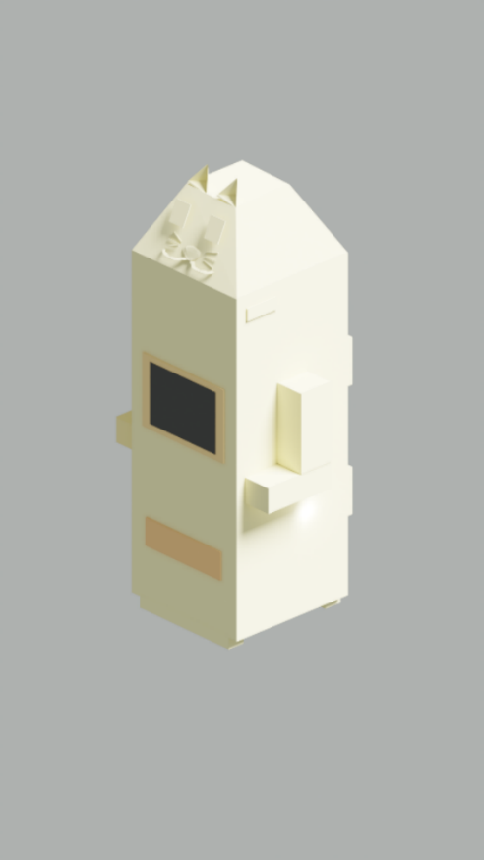

Рисунок 8 – Модель «Мяубот»

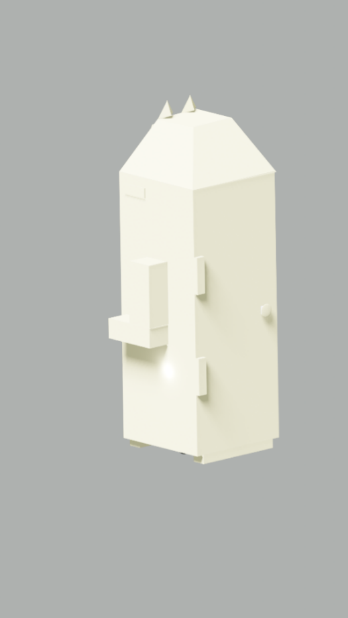

Рисунок 9 - Модель «Мяубот»

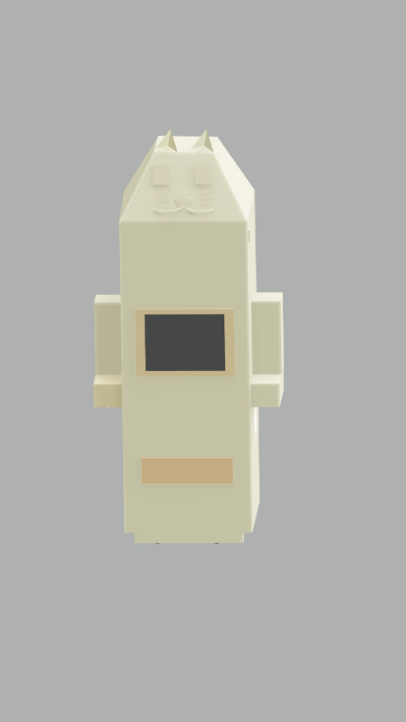

Рисунок 10 - Модель «Мяубот» спереди

## 2.3 Обоснование выбора материалов, электронных компонентов, технологий проектирования и изготовления.

***Выбор электронных компонентов.***

*Таблица 6 – Технологическая карта электронных компонентов.*

|  |  |  |
| --- | --- | --- |
| **Электронный компонент** | **Его предназначение в роботе** | **Обоснование** |
| Серводвигатель Arduino MG995 - 4 шт | 2 шт – для основного движения робота  2 шт – для движения лап робота | Используется для точного движения всего робота  Используется для движения лап робота (физкульт разминка) |
| ESP32 Wemos D1 R32– 1 шт | Микроконтроллер ESP32 Wemos D1 R32 предназначен для использования в робототехнике с целью соединения платформы Arduino с голосовым помощником Яндекс Алиса. А также для управления двигателями и передачи информации от планшетов Samsung к платформе Arduino. | ESP32 Wemos D1 R32 выбран из-за своих высоких технических характеристик, таких как двухъядерный процессор с частотой до 240 МГц, поддержка Wi-Fi и Bluetooth, встроенная память и наличие большого количества портов ввода-вывода. |
| Яндекс Станция Алиса Мини с часами – 1шт | Яндекс Станция и Алиса используются для того, чтобы обеспечить понимание и принятие данных, сказанных ребенком, а также для возможности воспроизведения слов от имени робота. | 1. Алиса предоставляет мощный SDK, который позволяет разработчикам создавать голосовые приложения с минимальными усилиями.  2. Алиса позволяет создавать приложения на множестве языков программирования и использовать различные инструменты для разработки. |
| Макетная плата Arduino | Макетная плата Arduino служит основой для соединения различных электронных компонентов и датчиков, таких как светодиоды, кнопки, термисторы и другое. | 1. Простота использования.  2. Низкая цена.  3. Макетные платы Arduino можно легко изменять и расширять с помощью дополнительных компонентов и модулей. |
| Плата Mega Iskra – 1 шт | Это микроконтроллер с высокими техническими характеристиками для управления радиокомпонентами, датчиками, моторами, светодиодами, дисплеями и другими электронными устройствами. | Благодаря высоким техническим характеристикам, можно создавать многофункциональные робототехнические конструкции, которые можно применять в различных сферах жизнедеятельности. |
| Драйвер моторов L298N – 1 шт | Драйверы в Arduino, которые преобразуют 12В в 5В, необходимы для защиты микроконтроллера и других устройств, подключенных к плате Arduino, от повреждений. | Напряжение 12В может вызвать перегрузку и повреждение составных элементов, таких как конденсаторы и резисторы, что может привести к сбою устройства в целом. |

При выборе материалов использованы описательный и прогностический анализы, чтобы определить наиболее соответствующий материал заданным параметрам и предсказать его поведение в будущем.

Описательный анализ – это анализ, в процессе которого осуществляется описание объекта, явления или процесса в соответствии с заданными параметрами.

Прогностический анализ – это анализ, предназначенный для прогнозирования развития ситуации на основе анализа имеющихся данных и факторов.

Электронные компоненты выбраны, на основе требований к проектному решению, а также на удобство и возможностях платы и моторов.

***Достоинства устройства.***

1. Для использования данного устройства необходимо минимум энергии на выполнение операций;

2. Мяубот может быть непрерывным обучающим инструментом, который предлагает одинаковое качество обучения для каждого ребенка в группе.

3. Мяубот может предоставлять обратную связь, помогая детям принимать правильные решения и мотивируя их к обучению.

4. Адаптивность: Робот может быть настроен для обучения детей в разных возрастных группах и с разными уровнями образования.

5. Использование Мяуботов может повысить производительность и эффективность обучения детей. Робот может привлекать и поддерживать внимание детей, увеличивая их мотивацию и интерес к обучению.

6. Мяубот может помочь воспитателям в выполнении определенных задач, освобождая их время для более творческой работы, что способствует улучшению качества обучения.

***Выбор технологии изготовления, вида и класса технологического оборудования и приспособлений.***

Фанера из липы может быть использована для изготовления робота, так как этот материал дешевый и легко обрабатывается. Макет можно использовать для визуализации и проверки концепции, но для создания работающего робота необходимо использовать более дорогие и прочные материалы. Фанеру лучше вырезать на лазерном станке, потому что этот материал имеет однородную структуру и не содержит внутренних напряжений. Это позволяет получить более точный и качественный рез, без деформаций и трещин. Лазерный станок позволяет создавать сложные геометрические формы и вырезать мелкие детали, что особенно важно при изготовлении макетов и прототипов роботов.

***Экономическая оценка:***

Себест-сть *= Ст.мат.+Ст.эл.эн.+ Аморт.об.+Ст.тр.*

Расчет стоимости материалов (*Ст.мат.*): Данные представлены в таблице ниже, на общую сумму *Ст.мат.= 44926 руб.*

*Таблица 7 – Использованные материалы и их стоимость при покупке материала не оптом*

|  |  |  |  |
| --- | --- | --- | --- |
| ***Затраты*** | ***Количество (ед., шт.)*** | ***Стоимость за единицу (руб.)*** | ***Общая стоимость (руб.)*** |
| Фанера липа Элитный сорт Е 600 * 300 мм 3 мм | 20 | 211 | 4220 |
| Серводвигатель Arduino MG995 | 4 | 584 | 2384 |
| ESP32 DevKit ESP-WROOM-32 V1 | 1 | 1070 | 1070 |
|  |  |  |  |
| Яндекс Станция Алиса Мини с часами | 1 | 7790 | 7790 |
| Макетная плата Arduino | 1 | 146 | 146 |
| WS2812B IC RGB светодиодный 16x16 | 1 | 846 | 846 |
| Гайка М3-Р 0,5 DIN 934, цинк | 100 | 2 | 200 |
| Болт М3-Р | 100 | 5 | 500 |
| Samsung Galaxy Tab S3 | 1 | 21995 | 21995 |
| Драйвер моторов L298N | 1 | 396 | 396 |
| Прочие детали (колеса, балки и панели, провода) | - | 3000 | 3000 |
| **Итого:** | | | **42547** |

Стоимость электроэнергии (*Ст.эл.эн.*): во время тестирования робота затраты на электроэнергию составят около 400 рублей.

Амортизация оборудования (*Аморт.об.*): 200 рублей.

Стоимость труда (*Ст.тр.*): оплата работы персонала по сборке и апробации одного робота - 10000 рублей

Себест-сть *= 42547 + 400 + 200 + 10000 = 53147 рублей*

***Реализация***.

Цена продажи: 200000 рублей

Налоговые отчисления: 53147 рубля

Прибыль за одного робота без учета налоговых отчислений = цена продажи – себестоимость

Прибыль: если покупать не оптом материал для робота составляет: 200000 – 53147 = *146583 рубля;*

Если покупать оптом материал (см. Приложение Г, Таблица – 8) для робота составит: 200000 – 44563*,5* = *155436,5 рублей.*

***Экологическая оценка.***

Материалы, которые будет использоваться при создании робота, являются безопасными, как для человека, так и для природы. Технология изготовления материалов робота воспроизводится по всем Государственным стандартам, что является подтверждением того, что все выполняется безопасно и корректно. Эксплуатация робота также экологична. Утилизировать робота по мере эксплуатации можно в определенные пункты «Утилизации роботов», на данный момент это бесплатно на территории России.

# ЗАКЛЮЧЕНИЕ

Результатом реализации проекта стал созданный робот Мяубот, который представляет собой эффективный инструмент для обучения детей в детских садах. Он обеспечивает детей уникальной возможностью изучать различные предметы через игры и взаимодействует с ними, передавая информацию и находя общий язык. Применение данного подхода в обучении позволяет детям стать более уверенными и самостоятельными, готовыми к дальнейшему обучению. Проект представляет собой прорыв в области образования, помогая детям осваивать знания и навыки в игровой форме, что делает обучение более увлекательным и интересным.

Основная польза робота, который обучает детей в детских садах, заключается в том, что он может значительно улучшить процесс обучения и развития детей.

Преимущества наличия робота в детских садах:

1. Мяубот поможет детям: лучше понимать материал и учиться более эффективно, развивать критическое мышление, творческие способности и умение решать проблемы, проявить интерес детей к науке, технологии, инженерии и математике. Робот способствует улучшению социальных навыков и умению детей работать в команде, а также будет помощником для воспитателей, появится возможность оптимизировать время и сосредоточиться на более сложных заданиях, в то время как робот занимаются с детьми за основные задачи.

Таким образом, использование Мяуботов в детских садах может значительно повысить эффективность обучения, так как это дополнительный инструмент, который помогает оптимизировать преподавательский процесс и делает его более интересным и занимательным для детей.

***Перспективы использования результатов работы.***

1. Увеличение эффективности обучения: Роботы могут обеспечить индивидуальное внимание каждому ребенку, что позволит улучшить качество обучения. Они способны повторять материалы без устали, для которых обычному педагогу может не хватить времени и сил.

2. Развитие ребенка: Роботы могут помочь развивать ребенка, предлагая игровые методы обучения, которые вызывают интерес и мотивацию у детей. При помощи робота можно обучать логике, математике, иностранным языкам и другим важным навыкам для детей.

3. Удобство для воспитателей: Роботы могут снизить нагрузку на воспитателя, освободив время для личной работы с детьми. Как показывают исследования, такое обучение может быть эффективнее, если педагогический работник использует робота как инструмент в своей работе.

Использование роботов в детских садах имеет большой потенциал для улучшения образования и развития детей и может быть эффективным инструментом работы для воспитателей.

***Рекомендации к эксплуатации данного устройства.***

1. Перед началом использования робота обучите воспитателей, ответственных за его эксплуатацию.

2. Подготовьте детей к работе с роботом, организовав знакомство с ним и объяснив, как он работает.

3. Регулярно очищайте робота, чтобы сохранить его работоспособность и гигиеничность.

4. Никогда не производите никакие модификации или изменения в конструкции робота, если вы не являетесь профессиональным сервисным специалистом.

5. Обучайте детей использованию робота, чтобы увеличить их навыки и знания в этой области.

6. После каждого занятия выключайте робота и храните его в безопасном месте.

7. Общайтесь с родителями детей, использующих робота, чтобы расширить их знания об Мяуботе в дальнейшем применении его дома.

8. Периодически проверяйте работоспособность робота и не забывайте про его техническое обслуживание.

9. При возникновении каких-либо проблем с роботом, обратитесь к производителю или квалифицированному специалисту для помощи.

***Результаты оценки технико-экономической эффективности внедрения.***

Проведенная оценка технико-экономической эффективности внедрения робота, который обучает детей в детских садах, показала следующие результаты:

1. Оптимизация процесса обучения: робот может обучать несколько детей одновременно, что позволяет сократить время, затрачиваемое на индивидуальные занятия, и повысить эффективность обучения.

2. Снижение затрат на обучение: благодаря автоматизации процесса обучения можно сократить затраты на оплату труда воспитателей, что является значительной экономией для детских садов и родителей.

3. Утверждение конкурентного преимущества: внедрение робота, который обучает детей, позволяет детскому саду отличаться от конкурентов и привлекать новых клиентов.

4. Расширение круга пользователей: использование современных технологий в образовательном процессе привлекает внимание родителей, которые ценят инновации и готовы отдавать предпочтение тем детским садам, которые следят за современными потребностями своих клиентов.

5. Новые возможности развития: внедрение робота, который обучает детей, позволяет расширить спектр услуг детского сада, например, внедрить новые образовательные программы в формате e-learning.

Таким образом, внедрение Мяубота эффективно с точки зрения экономики, образования и стратегического развития бизнеса. Поэтому такое устройство можно считать эффективным для внедрения его в общество.

***Оценка научно-технического уровня выполнения НИР.***

Данное устройство является многофункциональным и может успешно применяться на уровне научно-технической работы. Оно может обучать детей интеллектуально и развивать физически, что делает его лучшим достижением в этой сфере. На сегодняшний день практически нет аналогов этого устройства. Мяубот является актуальным, полезным и необходимым в современном мире.

Робот, который обучает детей в детских садах, должен соответствовать научно-техническим требованиям и иметь высокую степень эффективности и безопасности. А также робот должен быть доступен для применения в различных детских садах и соответствовать местным стандартам и законодательным требованиям.

# СПИСОК ИСПОЛЬЗОВАННЫХ ИСТОЧНИКОВ

***Примеры библиографических записей документов, таких как:***

**- *Книги***

**1. В.Г. Клоков - Расчет зубчатых передач: Учебное пособие. Часть 1. - 2-е издание**

2. Калашников С.Н., Калашников А.С. Зубчатые колеса и их изготовление

1983. 264 с.

***- Депонированные научные работы***

*1*. Анализ механических передач электрических рулевых приводов применительно к задаче проектирования малогабаритного летательного аппарата. Текст научной статьи по специальности «Электротехника, электронная техника, информационные технологии» Эльсесер Григорий Павлович; Васильев Александр Анатольевич

***- Электронные ресурсы***

1.Передачи, их виды: фрикционные, ременные, цепные, зубчатые, червячные – Режим доступа: <https://eam.su/peredachi-ix-vidy-frikcionnye-remennye-cepnye-zubchatye-chervyachnye.html> (дата обращения: 15.01.2023)

2. Виды передач для различной техники и механизмов – Режим доступа: <http://www.servomh.ru/stati/vidy-peredach> (дата обращения: 08.01.2023)

3. PUDU – Режим работы: <https://www.pudurobotics.com/> (дата обращения: 28.12.2022)

4. PRO ROBOTICS – Режим работы: <https://pro-robotics.ru/> (дата обращения: 28.12.2022)

5. Скетч для esp8266 – Режим работы: <http://arduino.esp8266.com/stable/package_esp8266com_index.json> (дата обращения: 12.03.2023

6. Установка драйвера CH340 на Windows 10 – Режим работы: <https://wiki.iarduino.ru/page/ch340-win-ten/> (дата обращения: 13.03.2023)

# ПРИЛОЖЕНИЕ

## Приложение А

**Термины и определения**

В настоящем отчете о НИР применяют следующие термины с соответствующими определениями:

**Хостинг –** это услуга, которая предоставляет серверное пространство для размещения и хранения сайтов, баз данных, электронной почты и других файлов в Интернете. Хостинг - провайдеры предлагают различные планы хостинга с разными возможностями и функциональностью, чтобы соответствовать потребностям разных клиентов. Некоторые предоставляют также дополнительную техническую поддержку и услуги, такие как резервное копирование данных и защита от взломов.

**3D-принтер** — [станок](https://ru.wikipedia.org/wiki/%D0%A1%D1%82%D0%B0%D0%BD%D0%BE%D0%BA_(%D1%82%D0%B5%D1%85%D0%BD%D0%B8%D0%BA%D0%B0)) с [числовым программным управлением](https://ru.wikipedia.org/wiki/%D0%A7%D0%B8%D1%81%D0%BB%D0%BE%D0%B2%D0%BE%D0%B5_%D0%BF%D1%80%D0%BE%D0%B3%D1%80%D0%B0%D0%BC%D0%BC%D0%BD%D0%BE%D0%B5_%D1%83%D0%BF%D1%80%D0%B0%D0%B2%D0%BB%D0%B5%D0%BD%D0%B8%D0%B5), реализующий только [аддитивные операции](https://ru.wikipedia.org/wiki/%D0%90%D0%B4%D0%B4%D0%B8%D1%82%D0%B8%D0%B2%D0%BD%D1%8B%D0%B5_%D1%82%D0%B5%D1%85%D0%BD%D0%BE%D0%BB%D0%BE%D0%B3%D0%B8%D0%B8), то есть добавляющий порции материала к заготовке.

**esp8266** – это микроконтроллер, разработанный компанией Espressif Systems, который обеспечивает подключение устройств к интернету и выполнение функций Интернета вещей (IoT). ESP8266 имеет встроенный Wi-Fi и может быть использован для связи с серверами, облачными службами и другими устройствами по протоколу Wi-Fi. Этот микроконтроллер доступен в нескольких вариантах, которые различаются по количеству пинов и функций. ESP8266 может быть легко программирован с использованием языка Arduino и других инструментов разработки.

**Драйвер** – это программное обеспечение, которое обеспечивает взаимодействие операционной системы с аппаратным обеспечением компьютера. Драйверы позволяют операционной системе использовать функциональные возможности устройств, например, видеокарты, звуковой карты, сетевой карты, принтера и другок. Без драйверов эти устройства не могут быть использованы полноценно.

## Приложение Б

**Перечень сокращений и обозначений**

В настоящем отчете о НИР применяют следующие сокращения и обозначения:

**НИР** – Научно Исследовательская Работа

**API** – это интерфейс программирования приложений (Application Programming Interface), который предоставляет набор инструкций и протоколов для обмена данными между различными программами.

**SDK** – Software Development Kit. Это набор инструментов для разработки программного обеспечения, который включает в себя библиотеки, документацию, примеры кода и инструменты для разработки

## Приложение В

**Дополнительные материалы – программы, функции, схема электрической цепи.**

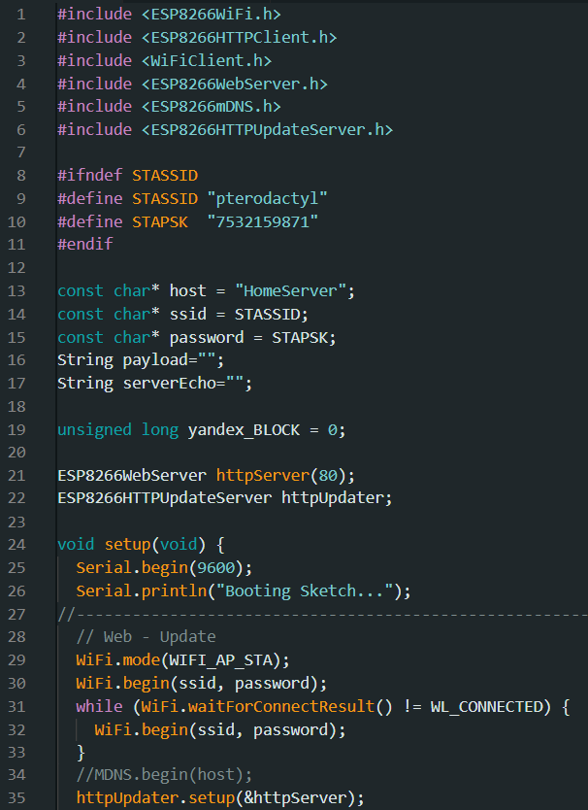

Рисунок 11 – Скрипт для ESP32 Wemos D1 R32

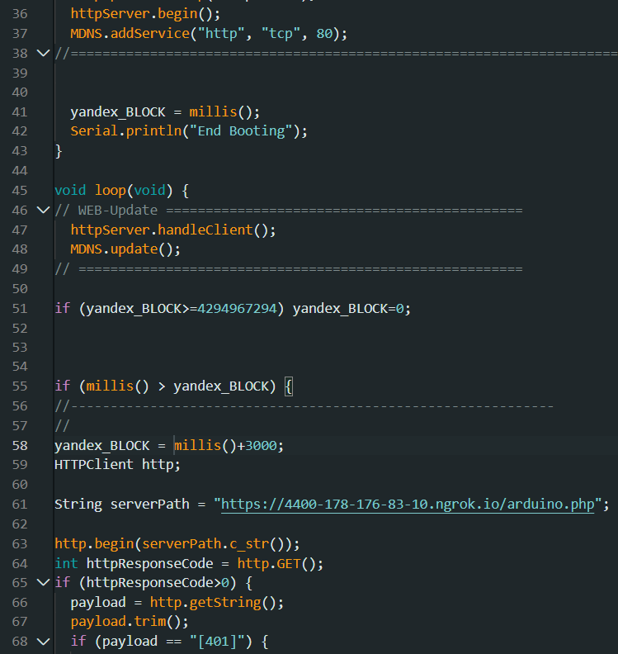

Рисунок 12 – Скрипт для ESP32 Wemos D1 R32

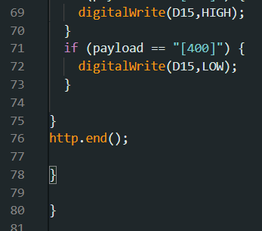

Рисунок 13 – Скрипт для ESP32 Wemos D1 R32

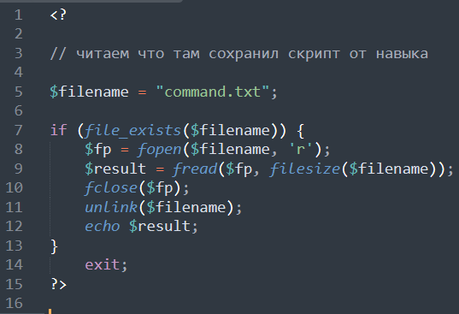

Рисунок 14 – Код для чтения данных с Arduino

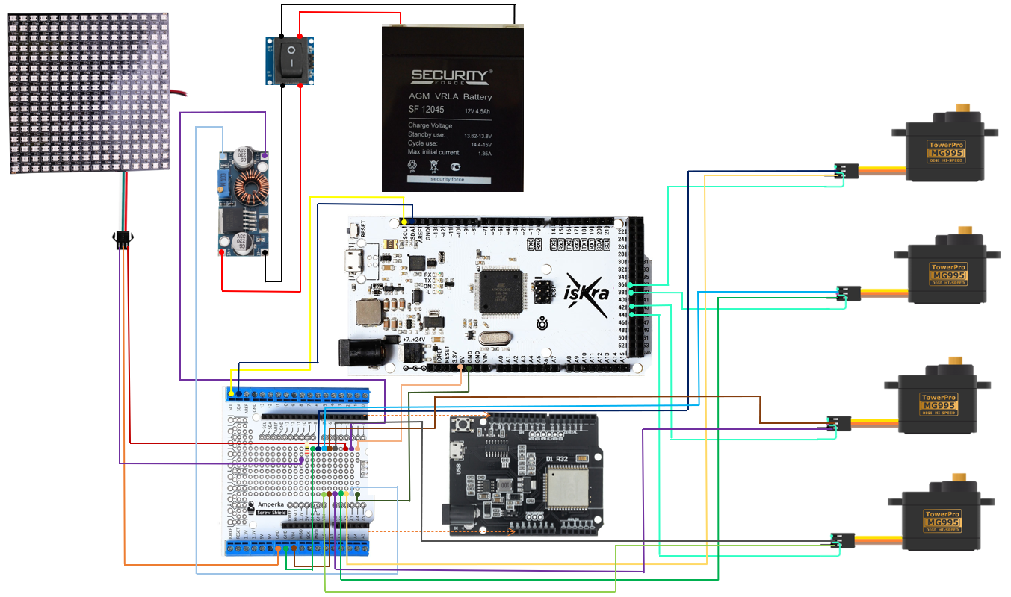

Рисунок 15 – Схема электрической цепи

## Приложение Г

**Расчет себестоимости робота при покупке оборудования оптом.**

*Таблица 8 – Использованные материалы и их стоимость при покупке материала оптом на 100 роботов. Средняя оптовая скидка составляет 25%, исходя из этого рассчитаю стоимость каждого элемента робота.*

|  |  |  |  |
| --- | --- | --- | --- |
| ***Затраты*** | ***Количество (ед., шт.)*** | ***Стоимость за единицу (руб.)*** | ***Общая стоимость (руб.)*** |
| Фанера липа Элитный сорт Е 600 * 300 мм 3 мм | 2000 | 158,25 | 316500 |
| Серводвигатель Arduino MG995 | 400 | 438 | 175200 |
| ESP32 Wemos D1 R32 | 100 | 802,5 | 80250 |
|  |  |  |  |
| Яндекс Станция Алиса Мини с часами | 100 | 5842,5 | 584250 |
| Макетная плата Arduino | 100 | 109,5 | 10950 |
| WS2812B IC RGB светодиодный 16x16 | 100 | 643,5 | 64350 |
| Гайка М3-Р 0,5 DIN 934, цинк | 10000 | 1,5 | 15000 |
| Болт М3-Р | 10000 | 3,75 | 37500 |
| Samsung Galaxy Tab S3 | 100 | 16495,25 | 1649525 |
| Драйвер моторов L298N | 100 | 297 | 29700 |
| Прочие детали (колеса, балки и панели конструктора TRICK, стержни для клея пистолета, провода) | - | 2250 | 225000 |
| **Итого:** | | | **3158525** |

*3158525 рублей* – цена себестоимости 100 роботов, следовательно цена одного робота, если покупать материал оптом равна *31585,25 рубля*

Себест - сть проекта *= 31585,25 + 400 + 200 + 10000 = 42185,25 рублей*